**TOREK, 19. 5. 2020**

Sara Pi., Lenart, Matjaž, Svit, Sara Pe., Erazem, Karolina, Nia,

še vedno čakam na **sestavek o Tržačanu**.

SLO 8 (skupina Ahačič)

**LEV NIKOLAJEVIČ TOLSTOJ: STAREJŠI BRAT**

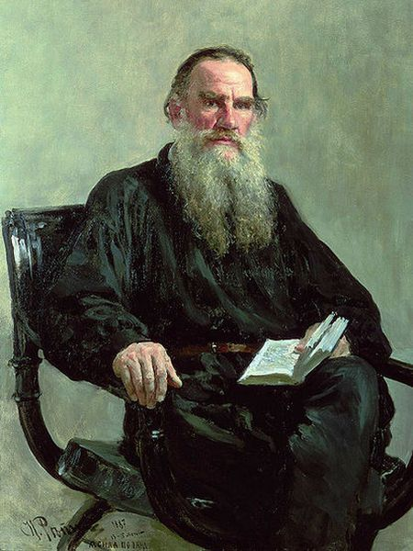

Danes boste poslušali in brali besedilo enega največjih ruskih in svetovnih pisateljev Leva Nikolajeviča Tolstoja. V zvezek (umetnostna stran) napiši naslov Lev Nikolajevič Tolstoj: Starejši brat.

Besedilo najprej poslušaj , potem pa ga še preberi (Berilo, str. 96).

**Naredi zapis v zvezek:**

Črtica Starejši brat je del obsežne Tolstojeve trilogije Detinstvo, Otroštvo in Mladost (pisatelj se spominja svojega otroštva in mladosti).

**Črtica** je **kratka pripoved**, ki pripoveduje o enem samem dogodku ali drobnem doživetju. Gre za opis stanja, človekovega razpoloženja ali pa samo vtis o čem. Dogajanja je malo.

**Tema**: odločilni trenutek v odnosu med bratoma, ki prinese pomiritev, boljše odnose in spravo, utemeljeno na spoznanju o dobrem.

**Pripovedovalec** je **prvoosebni**. Zgodbo pripoveduje Nikolenjko, ki v svoje pripovedovanje vključuje tudi brata Volodjo.

Pripoved je **realistična** in **avtobiografska** (resničen dogodek iz pisateljeve mladosti).

**Črtico preberi/poslušaj še enkrat in odgovori na vprašanja.**

**Učni list lahko natisneš in rešiš ali pa odgovore zapiši v zvezek.**

**Delo razporedi na dva dni. Želim ti lep in uspešen dan!**

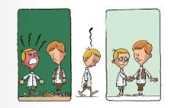

**ANALIZA ČRTICE**

**1. Kdo je avtor te zgodbe in kdo njen pripovedovalec?**

**2. V besedilu Starejši brat je veliko besed in besednih zvez, ki so nenavadne, zelo knjižne. Poskusi ugotoviti, kaj pomenijo.**

|  |  |
| --- | --- |
| samoljubje | nevztrajen pri svojih navadah |
| razkačen | ima pretirano dobro mnenje o sebi |
| nestanoviten | lepo, priučeno vedenje |
| ognjevit | samovšečnost |
| nadut | biti boljši, uspešnejši od drugega |
| prvenstvo | vodilni položaj |
| prekašati | zelo jezen |
| olikano vedenje | zavzet, navdušen |

**3. Katere značajske lastnosti veljajo za Volodja in katere za Nikolaja (pripovedovalca)? Izpolni tabelo.**

|  |
| --- |
| *odkritosrčen in plemenit veliko premišljuje in analizira trmast in otročji*  *navdušuje se nad različnimi stvarmi skriva čustva navdušen in zavzet* |

|  |  |
| --- | --- |
| **Nikolaj** | **Volodja** |
| - mlajši brat | - leto dni starejši brat |
|  |  |
|  |  |
|  |  |

**4. Zakaj pride do prepira? Kako ravna Volodja in kako Nikolaj? Kako se prepir konča? Napiši kratek povzetek prepira v največ 6 povedih.**

**5. Kako se zgodba konča?**

Brata med seboj nikdar več ne spregovorita.

Pripovedovalec prizna napako in se opraviči.

Volodja stori prvi korak in bratu ponudi spravo.

Ko Volodja dobi novo stekleničko, bratu odpusti.

**6. Katere trditve oziroma kateri pregovori povzemajo sporočilo zgodbe?**

1. Zmaga tisti, ki odpušča.
2. Ne hvali dneva pred večerom.
3. Ljubezen med brati je več vredna od kakršnegakoli materialnega bogastva.

č) Ni pomembno imeti prav, ampak biti prijatelj.